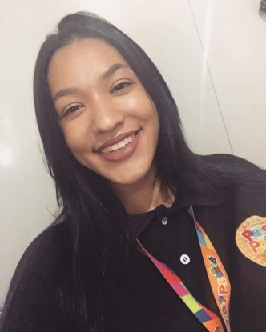**Dados Pessoais**

**Nome:** Alice Karolina Pereira **Idade**: 20 anos (24/12/1998)

**Nacionalidade:** Brasileira **Estado Civil:** Solteira

**Endereço:** Rua: Jacinto Scarpelli n°54 – JD. Marajó

**Cidade:** São José do Rio Preto

**Telefone:** cel.(17)99240-3014

Tel. p/ Recado: (17)99149-6280 Tel. Fixo: (17) 3206-5536

**Email:** alice.02lookpoc@gmail.com

**Formação Acadêmica**

* Ensino Médio Completo (E.E. Prof° Alzira Valle Rolemberg.)

**Curso Profissionalizante**

* Técnico em Veterinária; Uniterp(Cursos Técnicos) São José do Rio Preto.
* Carga Horária: 1 Ano e 6 meses.
* Personal Cad; Prepara Cursos Galezzi (São José do Rio Preto).
* Carga Horária: 10 meses.

**Experiência Profissional**

**Empresa: Indústria e Comércio lingerie Paulinha (São José do Rio Preto):**

**Cargo:** Auxiliar em Serviços Gerais, Atendimento ao Cliente e Caixa.

**Período:** 5 Anos.

**Empresa: Transmissões Rio Preto ( São José do Rio Preto):**

**Cargo:** Secretária, Recepcionista, Financeiro e Serviços Gerais.

**Período:** 6 Meses.

**Empresa: Efgomes (Escritório Engenharia Civil e Construção):**

**Cargo:** Secretária, Recepcionista, Atendimento ao Cliente, Auto Cad, Internet e Serviços Gerais. **Período:** 1 Ano e 3 Meses.

**Objetivo Profissional**

Busco objetivo de estar sempre crescendo, em ótimo desempenho, mostrando a qualidade de serviço que possa ser oferecido, com agilidade e atenção.“Quero encontrar uma oportunidade na empresa que me permita utilizar minha capacidade e adquirir uma posição desafiadora e gratificante.

Desde já agradeço pela atenção!